Brüstungsprofil 2 m 2000 mm/St 15 St/Paket

Knauf Gips

Eigenschaften

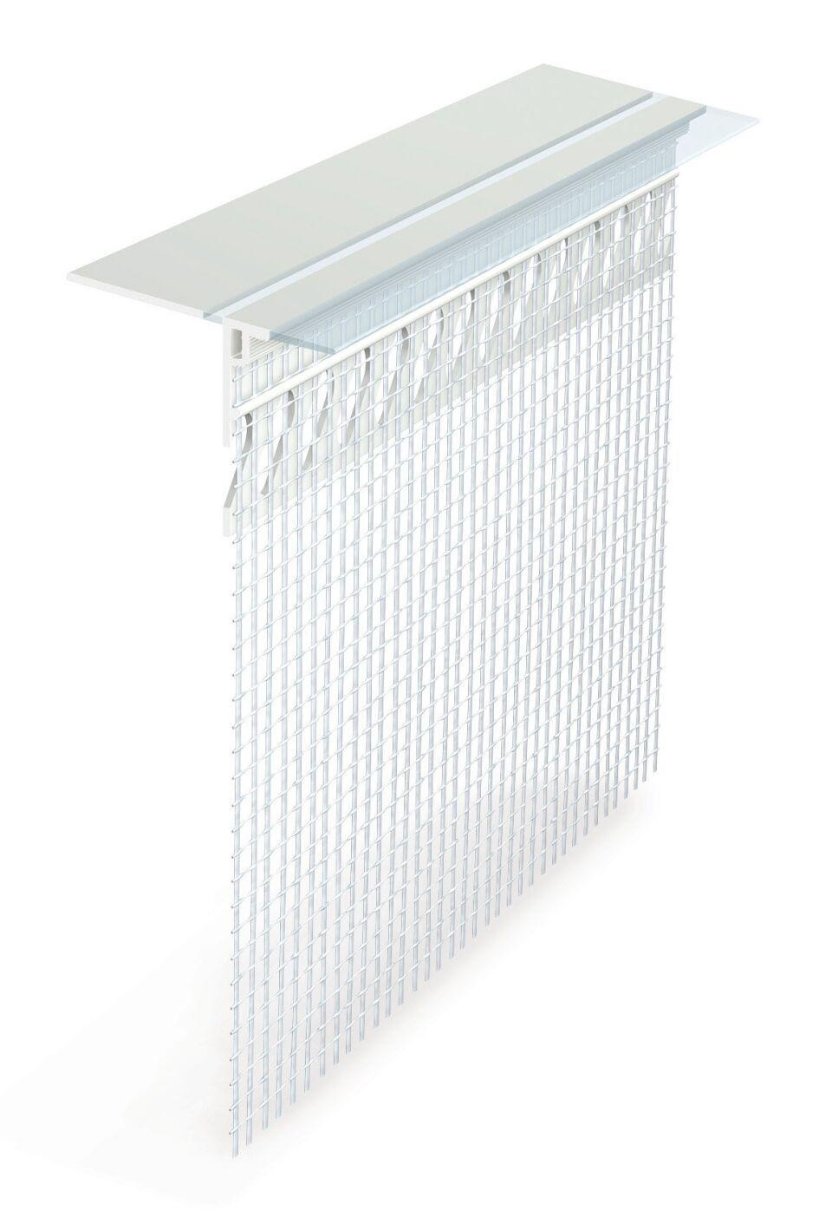

GTIN:

4003950124778

HAN:

00639839